国能e购商城退款、关停账户手册

尊敬的客户：
为确保高效、规范、有序地完成国能e购商城退款、关停账户工作，特制定本手册。
退款、关停账户范围：涉及退款、关停的天泓公司结算主体下全部用户资金账户，以及北京配送结算主体下迁移到供应链内蒙结算主体下用户资金账户。
第一步：用户核实商城账户余额和财务余额、发票状态、订单状态。
( 1 )查询国能e购商城资金账户余额和用户财务账面余额是否一致。
国能e购资金账户余额查询操作流程：登录国能e购→资金管理→采购单位结算账户→查看资金账户余额。在资金账户余额中点击业务类型，选择“充值”，可以选择出客户预付款项的金额。
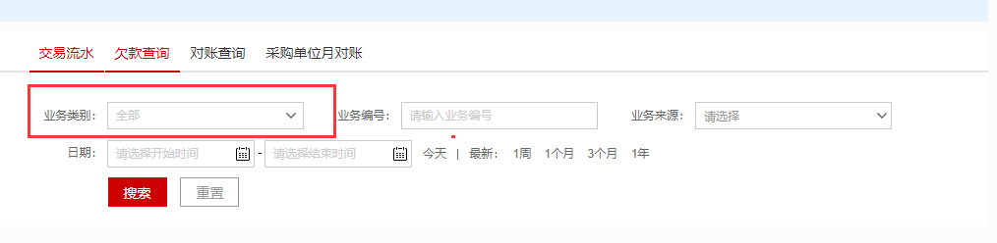
（有疑问或需调账的，咨询北京配送财务管理部，具体分工：北京配送业务刘莉电话：010-58681031；天泓公司业务董培电话：010-58681032）
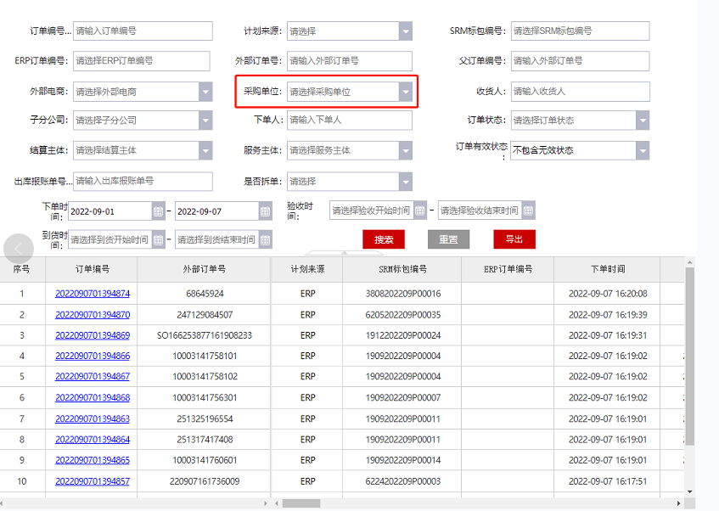
（2）查询订单发票是否全部开具。国能e购“超市订单综合查询”和“专区订单综合查询”中可查询开票状态。开具发票的条件需达到订单状态为“已验收”。在已验收的订单中，打开超市订单综合查询和专区订单综合查询，输入采购单位名称即可查询全量订单结算明细。导出的表格中，发票信息列查看发票号码和开票金额，下游开票日期列查看销项发票开具时间。如下游开票日期为空，表明该订单未开票。具体操作手册详见商城公告。
（有疑问咨询结算中心牛雨桐电话：010-58681402）
（3）在国能e购导出全部订单后查看订单执行状态，确认订单是否到货验收完毕，以下步骤：国能e购→商城订单→我的订单→全部订单→订单状态。如订单出现异常状态（发货中、待发货、已到货等状态）联系服务主体（根据非招标业务划分的采购机构），由服务主体对接经营主体。
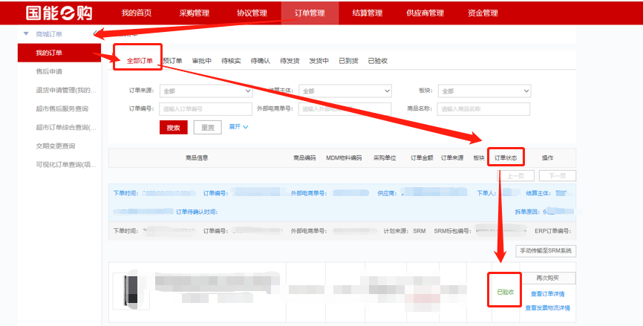
（有疑问咨询北京配送商城运营部李正昊电话：010-58681069 ）
第二步：用户核实以上信息无误后，可发起退款申请，填写《国家能源e购商城退款、关停账户申请单》（附件1）加盖公章后，联系北京配送商城运营部李正昊。
第三步：待全部余额退款后，商城账号关停。

附件1：
国家能源e购商城退款、关停账户申请单
编号：BPTH-TK-2022-00xx
商  城  用  户  信  息 | 单位名称
商  城  用  户  信  息 | 填单日期 |  | 联系人及姓名
商  城  用  户  信  息 | 商城资金账号 | 302*** | 资金账号余额 | 元
商  城  用  户  信  息 | 说 明 | 截止 2022 年 月 日，我公司在国能e购预存款财务记账余额 元。现因 原因，现申请将 元退回，后附编号为 的银行回单与我公司收款账户信息。  公司签章
北京配送信息 | 运营部核实 | □第一次退款，退款额度 元； □第二次退款（完全结清）。  用户是否仍存在在途单据：□是 □否。  是否具备退款条件: □是 □否。  部门负责人： 日 期：
北京配送信息 | 结算中心核实 | 用户国能e购资金账号余额 元。  该用户订单是否已全部开票，并推送财务：□是 □否。  是否与用户填写信息一致：□是 □否。  部门负责人： 日 期：
北京配送信息 | 财务部核实 | 用户在□北配\ □天泓财务账面余额 元。  是否与用户财务信息、国能e购资金账户三帐一致：□是 □否。  部门负责人： 日 期：
北京配送信息 | 公司领导意见 | 日 期：

